МИНИСТЕРСТВО НАУКИ И ВЫСШЕГО ОБРАЗОВАНИЯ РОССИЙСКОЙ ФЕДЕРАЦИИ
федеральное государственное бюджетное образовательное учреждение
высшего образования
«Российский экономический университет им. Г.В. Плеханова»
Московский приборостроительный техникум

Курсовой проект
ПМ 01 Разработка модулей программного обеспечения для компьютерных систем
МДК 01.01 Разработка программных модулей
Специальность 09.02.07 «Информационные системы и программирование»
Квалификация: Специалист по тестирования в области информационных технологий

Тема:«Разработка веб и мобильного приложений для организации деятельности стоматологии»
Пояснительная записка
Листов: 47

Руководитель
______________ / Л.А.Соколова
«____» _____________ 2026 год

Исполнитель
______________ /А.Д.Баева
«____» _____________ 2026 год

2026

Министерство науки и высшего образования Российской Федерации
Федеральное государственное бюджетное образовательное учреждение высшего образования
«Российский экономический университет имени Г.В. Плеханова»
Московский приборостроительный техникум

«Утверждаю»
Заместитель директора по учебной работе
______________ Д.А. Клопов
«____» ______________ 2026г.

Задание
на выполнение курсового проекта (курсовой работы)
Баевой Алине Дмитриевне
(фамилия, имя, отчество студента — полностью)
студенту группы Т-11-24 специальности 09.02.07 «Информационные системы и программирование»по МДК 01.01 «Разработка программных модулей»

- Исходные данные к проекту (работе):
  - Тема: «Разработка веб и мобильного приложений для организации деятельности стоматологии».
  - Состав курсового проекта:
    - Задание КП
    - Пояснительная записка
    - Программа (исходные данные) на электронном носителе
    - Презентация и инсталляционный пакет программы на электронном носителе
  - Содержание пояснительной записки:

ВВЕДЕНИЕ
- ОБЩАЯ ЧАСТЬ
  - Цель разработки
  - Средства разработки
- СПЕЦИАЛЬНАЯ ЧАСТЬ
  - Постановка задачи
    - Входные данные
    - Выходные данные
    - Подробные требования к проекту
  - Внешняя спецификация
    - Описание задачи
    - Входные и выходные данные
    - Методы
    - Тесты
    - Контроль целостности данных
  - Проектирование
    - Схема архитектуры приложения
    - Логическая схема данных
    - Физическая схема данных
    - Структурная схема
    - Функциональная схема
    - Схема тестирования
    - Схема пользовательского интерфейса
  - Результат работы программы
- ТЕХНОЛОГИЧЕСКАЯ ЧАСТЬ
  - Инструментальные средства
  - Отладка программы
  - Защитное программирование
  - Характеристики программы

ЗАКЛЮЧЕНИЕ

СПИСОК ИСПОЛЬЗУЕМЫХ МАТЕРИАЛОВ

ПРИЛОЖЕНИЕ А. Техническое задание

ПРИЛОЖЕНИЕ Б. Текст программы

ПРИЛОЖЕНИЕ В. Сценарий и результаты тестовых испытаний

ПРИЛОЖЕНИЕ Г. Руководство пользователя

ПРИЛОЖЕНИЕ Д. Скрипт базы данных

- Содержание задания по проекту (работе) ⁠— перечень вопросов, подлежащих разработке
 | Разрабатываемый вопрос | Объем от всего задания, % | Срок выполнения
А | Описательная часть проекта (введение, общее описание и т. д.) | 5 | 12.02.2026
1. | Введение | - | 12.02.2026
2. | Цель разработки | - | 12.02.2026
3. | Средства разработки | - | 12.02.2026
Б | Анализ задачи и её постановка | 15 | 26.02.2026
1. | Определение требований к программе | - | 19.02.2026
2. | Спецификация программы (описание задачи, описание входных и выходных данных, методы) | - | 19.02.2026
3. | Тесты, контроль целостности данных | - | 26.02.2026
В | Проектирование и реализация | 55 | 09.04.2026
1. | Схемы проекта (схема архитектуры, логическая схема данных, физическая схема данных, функциональная и структурная схемы, схема тестирования, схема пользовательского интерфейса) | - | 12.03.2026
2. | Реализация в инструментальной среде | - | 09.04.2026
Г | Технологическая часть проекта | 5 | 23.04.2026
1. | Инструментальные средства разработки | - | 16.04.2026
2. | Отладка программа | - | 16.04.2026
3. | Защитное программирование | - | 23.04.2026
4. | Характеристика программы | - | 23.04.2026
Д | Программная документация | 10 | 07.05.2026
 | Приложение А. Техническое задание |  | 30.04.2026
1. | Приложение Б. Текст программы | - | 30.04.2026
2. | Приложение В. Сценарий и результаты тестовых испытаний | - | 07.05.2026
3. | Приложение Г. Руководство пользователя | - | 07.05.2026
4. | Приложение Д. Скрипт базы данных | - | 30.04.2026
Е | Экспериментальная часть проекта | 10 | 28.05.2026
1. | Программа на машинном носителе.  Информация на носителе разбита на разделы: эксплуатационный пакет, тексты программы, документация. | - | 28.05.2026

Руководитель курсового проекта (работы) Соколова Лариса Алексеевна, преподаватель

«05» февраля 2026года__________________________ / Л.А. Соколова /

Дата выдачи курсового задания «05» февраля 2026 года
Срок сдачи законченного проекта (работы) «04» июня 2026года

Задание принял к исполнению
«05» февраля 2026 года _____________________ /А.Д. Баева/

СОДЕРЖАНИЕ
ВВЕДЕНИЕ 4
- ОБЩАЯЧАСТЬ 5
Цель разработки 5
Средства разработки 5
- СПЕЦИАЛЬНАЯЧАСТЬ 7
Постановка задачи 7
Входные данные предметной области 7
Выходные данные предметной области 8
Требования к проекту 8
Внешняяспецификация 11
Описание задачи 11
Входные и выходные данные 23
Методы 23
Тесты 26
Контроль целостности данных 26
Проектирование 26
Схемаархитектурыприложения 26
Логическаясхемаданных 27
Физическаясхемаданных 28
Диаграммаклассов 28
Схематестирования 28
Структурнаясхема 29
Функциональнаясхема 30
Схемапользовательскогоинтерфейса 31
Результатработыпрограммы 33
- ТЕХНОЛОГИЧЕСКАЯ ЧАСТЬ 37
Инструментальныесредства 37
Отладка программы 38
Защитноепрограммирование 39
Характеристикипрограммы 41
ЗАКЛЮЧЕНИЕ 42
СПИСОК ИСПОЛЬЗОВАННЫХ МАТЕРИАЛОВ 45
ПРИЛОЖЕНИЕ А. Техническое задание
ПРИЛОЖЕНИЕ Б. Текст программы
ПРИЛОЖЕНИЕ В. Сценарий и результаты тестовых испытаний
ПРИЛОЖЕНИЕ Г. Руководство пользователя ПРИЛОЖЕНИЕД. Скрипт базы данных

ВВЕДЕНИЕ
На сегодняшний день Интернет становится всё более развитой средой для осуществления коммуникаций с потребителями. В связи с этим всё больше стоматологических клиник старается предоставить свои услуги посредством веб-сайта или специализированной информационной системы.
Информационная система стоматологической клиники – это программный комплекс, позволяющий подобно обычной регистратуре предоставлять пациенту информацию об услугах и врачах, обрабатывать заявки на запись, вести учёт оказанных услуг и контролировать расписание приёма.
Сайты стоматологических клиник в отличие от традиционной формы записи (по телефону или личном визите) предоставляют потребителю гораздо более обширный объём информации, необходимый для принятия решения о лечении: прайс-лист, отзывы, портфолио работ, квалификацию врачей и доступные временные слоты для записи.
Большая часть аудитории стоматологических услуг составляют люди, проводящие время в офисе, а также за компьютером. Обычно их образ жизни не позволяет им тратить много времени на посещение клиник или дозвон в регистратуру для уточнения графика работы врачей. Именно поэтому возможность самостоятельной онлайн-записи на интересующую услугу в стоматологической клинике через веб-сайт является очень хорошим решением, чтобы не тратить время на ожидание на линии или личный визит только для согласования времени приёма.
В данной курсовой работе необходимо разработать сайт с целью упрощения процесса записи пациентов на стоматологические услуги.
Разработанный сайт позволит клиентам осуществлять предварительную запись на приём к конкретному врачу в филиал клиники, в который им удобнее прийти, чтобы получить услугу как можно скорее, без необходимости личного визита в регистратуру для записи и без длительного ожидания в очереди в день приёма.
Помимо удобства для пациентов, разработанный веб-сайт упростит работу сотрудников клиники, ведь они смогут контролировать учёт загруженности врачей и расходных материалов на складах, меньше общаться с пациентами по организационным вопросам, поскольку пациент выбирает услугу и время самостоятельно на веб-сайте. Сотрудникам же (администраторам и врачам) остаётся лишь подтвердить запись, подготовить кабинет к приёму, при этом изменяя статус визита в приложении.

ОБЩАЯ ЧАСТЬ

Цель разработки
Основанием для проведения разработки является задание по курсовому проекту по МДК 01.01 «Разработка программных модулей».

Средства разработки
В качестве программных средств разработки использовалось ПО, представленное в таблице 1.
Таблица1.Программные средства разработки ПО
№ | Тип средства | Название средства | Назначение
1 | Операционная система | Windows 11 PRO | Организация взаимодействия программ и пользователя
2 | Инструментальное средство разработки | Microsoft Visual Studio 2022 Community | Разработка веб-сервиса и API
3 | Среда разработки мобильных приложений | Visual Studio Code / Android Studio | Разработка мобильного приложения
4 | Ядро СУБД | MySQL 8.0 | Система управления базами данных
5 | Веб-интерфейс для администрирования СУБД | PhpMyAdmin | Администрирование сервера MySQL
6 | Средство просмотра эскизов | Figma Desktop | Просмотр эскизов интерфейса
7 | Текстовый редактор | Microsoft Office 2021 | Написание документации
8 | Браузер | Яндекс Браузер | ПО для просмотра работы веб-ресурса
9 | Распределённая система управления версиями | Git 1.8.0.1 | Создание и отслеживание версий проекта

В качестве средств вычислительной техники при разработке ПО использовался ноутбук Asus Vivobook Pro N6506MU_N6506MU. Характеристики представлены в таблице 2.
Таблица2.Технические характеристики ноутбука при разработке ПО
№ | Тип средства | Название средства
1 | 2 | 3
Asus Vivobook Pro N6506MU_N6506MU
1 | Размер экрана: | 15,6
2 | Разрешение экрана: | 2880х1620
3 | Линейка процессора: | Intel Core Ultra 9 185H
4 | Количество ядер процессора: | 16
5 | Оперативная память: | 32 ГБ
6 | Тип видеокарты: | Дискретная
7 | Видеокарта: | NVIDIAGeForceRTX4050(6GB)
8 | Конфигурация накопителей: | SSD
9 | Общий объем всех накопителей: | 1 TБ
В качестве серверного оборудования использовался локальный сервер, развёрнутый на том же компьютере

СПЕЦИАЛЬНАЯ ЧАСТЬ

Постановка задачи
Разработать информационную систему (веб-сервис), обеспечивающую электронный товарооборот. Реализовать подсистемы склад, отдел кадров, клиенты, отдел продаж, отдел маркетинга.

2.1.1. Входные данные предметной области

Входными данными информационной системы является информация о пользователях (логин, пароль, фамилия, имя, отчество, номер телефона, email, дата рождения), ролях пользователей (наименование роли: врач или пациент), врачах (фамилия, имя, отчество, специальность, фото, описание, график работы), пациентах (фамилия, имя, отчество, номер телефона, email, дата рождения, номер медицинской карты), услугах (наименование услуги, описание, цена, длительность в минутах), записях на приём (пациент, врач, услуга, дата, время, статус, заметки), отзывах (пациент, врач, оценка, текст отзыва, дата создания), медицинских картах (пациент, врач, диагноз, назначения, рекомендации, информация о гарантии).

2.1.2. Выходные данные предметной области

Выходными данными информационной системы являются данные о врачах (список с рейтингом, специальностями и отзывами), данные об услугах (каталог с ценами и длительностью), данные о записях на приём (расписание врача, записи пациента, статусы записей), данные об отзывах (оценки и комментарии пациентов), данные о рейтинге врачей (средняя оценка, количество отзывов, количество сердечек), данные о медицинских картах (история лечения, диагнозы, рекомендации, гарантии), данные о расходах пациента (сумма затрат за период), данные о доходах врача (сумма за выполненные приёмы за период), отчёты в формате CSV (отзывы, доходы врача, расходы пациента).

2.1.3. Требования к проекту
Разработать реляционную базу данных под управлением СУБД MySQL для хранения и обработки информации в данной базе данных.
Спроектировать и разработать веб-сервис, который позволит клиентам ознакомиться с доступным ассортиментом стоматологии при необходимости воспользовавшись поиском необходимой услуги, а также сортировкой по необходимому параметру и фильтрацией товаров по диапазону цены.
Интерфейс сайта должен быть простой и понятен рядовому пользователю. Также должен быть предусмотрен простой механизм перехода по вкладкам сайта и главному меню.
Для получения полного доступа к возможностям сайта в соответствии с ролью пациента, пользователь должен пройти процедуру авторизации на сайте. Клиенты интернет-сервиса при этом могут пройти процедуру регистрации, указав номер телефона, фамилию, имя и пароль и email. Сотрудников же в систему может добавить только администратор базы данных.
Веб-сервис «Информационная система Стоматологии» должен иметь следующие функциональные возможности:

Веб-приложение (для врача)

Авторизация врача в системе

Просмотр расписания приёмов на сегодня

Просмотр недельного расписания

Отметка о выполненном приёме

Просмотр списка всех пациентов врача

Поиск пациентов по фамилии, телефону или email

Просмотр истории посещений пациента

Ведение электронной медицинской карты (диагноз, назначения, рекомендации)

Добавление гарантийных обязательств на выполненные работы

Добавление рекомендаций пациенту

Просмотр рейтинга врача

Просмотр отзывов пациентов

Фильтрация отзывов по оценке

Экспорт отзывов в CSV и Excel

Формирование отчёта о доходах за выбранный период

Экспорт отчёта о доходах в CSV

Адаптивный интерфейс

Мобильное приложение (для пациента)

Регистрация нового пациента

Авторизация пациента

Просмотр главного экрана с баннером и фотогалереей

Просмотр списка врачей с рейтингом

Поиск врачей по имени и специальности

Просмотр детальной информации о враче (описание, рейтинг, отзывы)

Постановка «сердечка» врачу

Просмотр каталога услуг

Поиск услуг по названию

Сортировка услуг (по цене, названию, длительности)

Запись на приём (выбор врача, услуги, даты, времени)

Проверка занятости времени на сервере

Просмотр своих записей

Отмена записи

Просмотр истории посещений

Оставление отзыва и оценки врачу

Просмотр профиля пациента (ФИО, телефон, email, номер медкарты)

Просмотр отчёта о расходах за выбранный период

Экспорт отчёта о расходах в CSV

Выход из аккаунта

Разграничение доступа: неавторизованный пользователь видит только врачей, услуги и главную страницу, но не может записаться на приём, оставить отзыв и просматривать личные разделы

Общие функции

Валидация данных на клиенте и сервере

Обработка ошибок подключения

Индикация загрузки данных

Адаптивный дизайн для мобильных устройств

Хранение данных в Microsoft SQL Server

REST API для обмена данными между приложениями

Автоматический подсчёт рейтинга врачей на основе оценок пациентов

2.2. Внешняя спецификация

2.2.1. Описание задачи
Разработать программное решение для перевода товарооборота в электронный вид.
Данное программное решение должно состоять из реляционной базы данных под управлением СУБД MySQL и информационной системы, состоящей на WEB-платформе.
WEB-ресурс должен иметь возможность отображения различной информации, хранящейся в базе данных, с помощью технологии API.
Помимо отображения данных, WEB-ресурс должен предоставлять пользователю возможности добавления, изменения и удаления различной информации.
На этапе анализа были определены основные роли, такие как неавторизированный пользователь, стоматолог и пациент
Диаграмма прецедентов для информационной системы приведен в Приложении Д «Диаграмма прецедентов».
На основе спроектированной диаграммы прецедентов можно выделить возможности каждого пользователя.
Для всех пользователей (публичная часть):
- просмотр главной страницы стоматологии;
- просмотр слайдера с акциями и информацией;
- просмотр блока популярных услуг в виде кнопок-иконок;
- просмотр списка врачей с рейтингом;
- просмотр отзывов пациентов;
Для пациента (после авторизации):
- запись на приём (бронирование времени);
- просмотр и редактирование профиля;
- просмотр истории посещений;
- просмотр гарантийных обязательств на выполненные работы;
- оставление отзыва и оценки врачу;
- возможность поставить «сердечко» врачу;
- получение и отметка выполнения рекомендаций от врача;
- отмена/перенос записи;
- выход из системы.
Для врача:
- авторизация в системе;
- просмотр своего расписания;
- просмотр списка записанных пациентов;
- ведение электронной медицинской карты;
- добавление рекомендаций пациенту;
- просмотр своего рейтинга и отзывов;
- отметка о выполненном приёме;
- внесение информации о гарантии на выполненные работы.
Перед разработкой WEB-ресурса был проведён анализ предметной области с целью выявления основных процессов работы организации. Были выявлены подлежащие автоматизации процессы.
На рисунке 1 продемонстрирована диаграмма претендентов в стоматологический системе

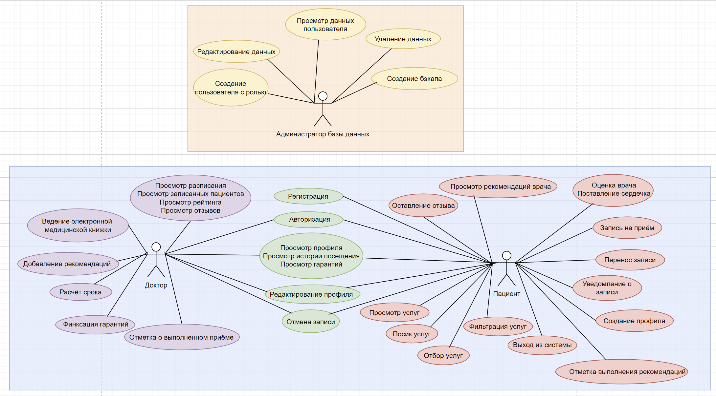
Рисунок 1 - диаграмма претендетов

После построения диаграммы претендетов были выявлены функции которые нужно разработать в ходе программирования системы стоматологической клиники

2.2 2. Входные и выходные данные

В таблице прадставлеы основные атрибуты предметной области сущности, ограничения по алфавиту и длине
Атрибут | Сущность | Мощность алфавита | Длина
- | HomePage | - | -
Изображение | SliderImages | - | -
Текст (краткий) | SliderImages | Любые печатные символы | 1 - 200
Кнопка | SliderImages | - | -
Иконка | PopularServices | - | -
Название услуги | PopularServices | [а-я, А-Я, a-z, A-Z, 0-9, пробел, дефис] | 2 - 100
Фото | Doctors | - | -
ФИО | Doctors | [а-я, А-Я, a-z, A-Z, пробел, дефис, точка] | 5 - 150
Специальность | Doctors | [а-я, А-Я, a-z, A-Z, пробел, дефис] | 3 - 50
Рейтинг (звёзды) | Doctors | [1-5] | 1 - 1
Количество отзывов | Doctors | [0-9] | 1 - 5
Количество «сердечек» | Doctors | [0-9] | 1 - 5
Кнопка «Записаться» | Doctors | - | -
Имя пациента | Reviews | [а-я, А-Я, a-z, A-Z, пробел, дефис, точка] | 2 - 100
Дата отзыва | Reviews | [0-9, .] | 10 - 10
Оценка (1-5 звёзд) | Reviews | [1-5] | 1 - 1
Текст отзыва | Reviews | Любые печатные символы | 10 - 1000
Фото | Reviews | - | -
Название услуги | Services | [а-я, А-Я, a-z, A-Z, 0-9, пробел, дефис] | 2 - 100
Описание услуги | Services | Любые печатные символы | 10 - 2000
Цена | Services | [0-9, ., ,] | 1 - 20
Фото/видео | Services | - | -
FAQ | Services | Любые печатные символы | 10 - 500
- | Appointments | - | -
Врач (ID) | Appointments | - | -
Дата | Appointments | [0-9, .] | 10 - 10
Время | Appointments | [0-9, :] | 5 - 5
Услуга (ID) | Appointments | - | -
Подтверждение | Appointments | - | -
Напоминание | Notifications | Любые печатные символы | 20 - 200
- | Patients | - | -
ФИО | Patients | [а-я, А-Я, a-z, A-Z, пробел, дефис, точка] | 5 - 150
Дата рождения | Patients | [0-9, .] | 10 - 10
Телефон | Patients | [0-9, +, (, ), - ] | 10 - 20
Email | Patients | [a-z, A-Z, 0-9, @, ., - , _ ] | 5 - 100
Номер медицинской карты | Patients | [a-z, A-Z, 0-9, -] | 5 - 50
- | PatientVisitsHistory | - | -
Дата посещения | PatientVisitsHistory | [0-9, .] | 10 - 10
Врач (ID) | PatientVisitsHistory | - | -
Услуга (ID) | PatientVisitsHistory | - | -
Стоимость | PatientVisitsHistory | [0-9, ., ,] | 1 - 20
- | PatientGuarantees | - | -
Дата лечения | PatientGuarantees | [0-9, .] | 10 - 10
Зуб | PatientGuarantees | [а-я, А-Я, 0-9, ., -] | 1 - 10
Вид работы | PatientGuarantees | [а-я, А-Я, a-z, A-Z, 0-9, пробел, дефис] | 3 - 100
Срок гарантии | PatientGuarantees | [0-9, ., месяц(ев), год(а/ов)] | 5 - 20
Статус | PatientGuarantees | [Активна, Завершена, Просрочена] | 5 - 15
- | DoctorRecommendations | - | -
Текст рекомендации | DoctorRecommendations | Любые печатные символы | 10 - 1000
Дата рекомендации | DoctorRecommendations | [0-9, .] | 10 - 10
Статус выполнения | DoctorRecommendations | [Выполнено, Не выполнено] | 10 - 15
- | DoctorSchedule | - | -
Дата | DoctorSchedule | [0-9, .] | 6 - 10
Время (слот) | DoctorSchedule | [0-9, :] | 4 - 5
Статус слота | DoctorSchedule | [Свободен, Занят, Отсутствует] | 5 - 15
- | DoctorRating | - | -
Общий рейтинг | DoctorRating | [0.0 - 5.0] | 3 - 5
Количество оценок | DoctorRating | [0-9] | 1 - 5
Количество сердечек | DoctorRating | [0-9] | 1 - 5
- | Users | - | -
Логин | Users | [a-z, A-Z, 0-9, @, . , _ ] | 3 - 50
Пароль | Users | [a-z, A-Z, 0-9, !, @, #, $, … ] | 6 - 50
- | MedicalRecords | - | -
Информация | MedicalRecords | Любые печатные символы | 100 - 5000
Результаты анализов | MedicalRecords | Любые печатные символы | 50 - 2000
Диагноз | MedicalRecords | [а-я, А-Я, a-z, A-Z, 0-9, пробел, дефис, точка] | 3 - 200
Назначения | MedicalRecords | Любые печатные символы | 50 - 1000
- | FAQItems | - | -
Вопрос | FAQItems | Любые печатные символы | 10 - 500
Ответ | FAQItems | Любые печатные символы | 10 - 1000

2.2.3. Методы

2.2.3.1. Языки программирования и среды разработки
- Язык разработки С# / dart
- Приложения: Web API /Flutter (мобильное), Web ASP.NET (веб)
- Среда разработки: Visual Studio 2022, VS Code.

2.2.3.2. Программное обеспечение
- ОС сервера: Windows Server 2019+;
- СУБД: Microsoft SQL Server 2019+;
- ОС клиента: Windows 10/11, Android, iOS.

2.2.3.3. Требования к защите информации
- разграничение доступа по ролям;
- HTTPS.
Данное приложение было написано с использованием основных парадигм объектно-ориентированного программирования, таких как, инкапсуляция, наследование; полиморфизм.
Пример инкапсуляции представлен на рисунке 15.
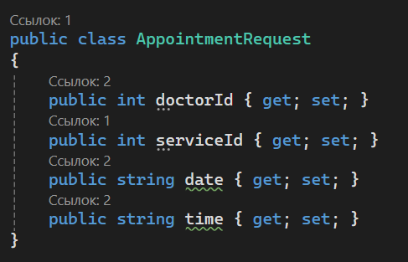
Рисунок 2 .Инкапсуляция

Пример наследования представлен на рисунке16.
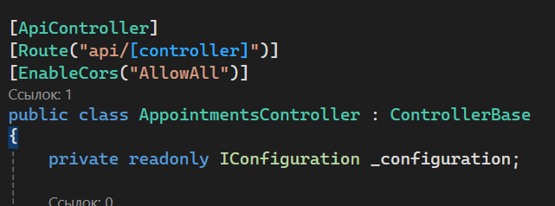
Рисунок 3.Наследование

Для создания WEB-ресурса применялся паттерн MVC (Model-View- Controller). На рисунке 18 изображена работа паттерна проектирования MVC.
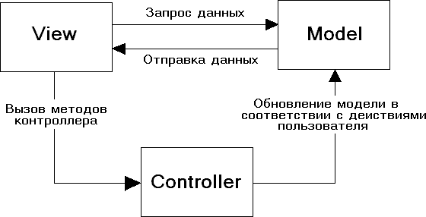
Рисунок 4 .Работа паттерна проектирования MVC

Из представления (View) пользователь осуществляет вызов методов контроллера.
Из контроллера осуществляется обновление модели в соответствии с действиями пользователями.
Затем данная модель передаётся в представление, в свою очередь представление может осуществлять запрос данных из модели.
Нарисунках19-21представленымодель,представление и контроллер соответственно.
Нарисунке19представленамодельстраницы.
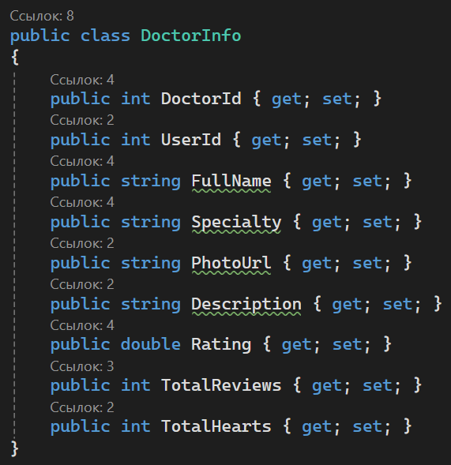
Рисунок 5.Модель

На рисунке 20 представлена часть представления страницы.
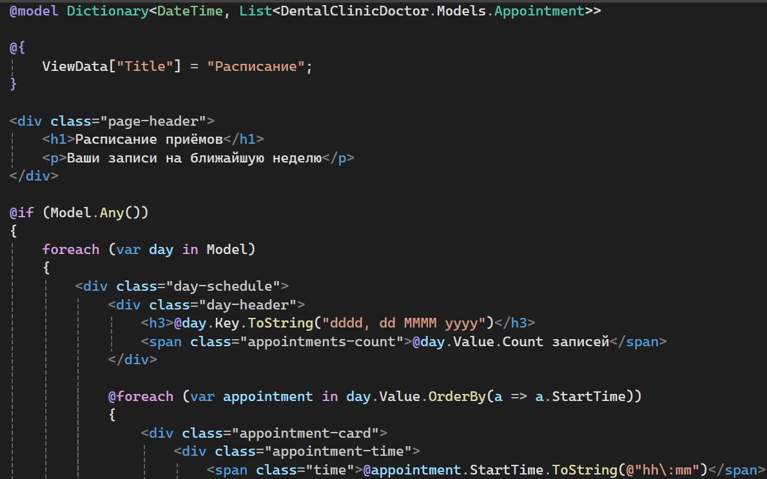
Рисунок6 .Представление

На рисунке 21 представлена часть контроллера.
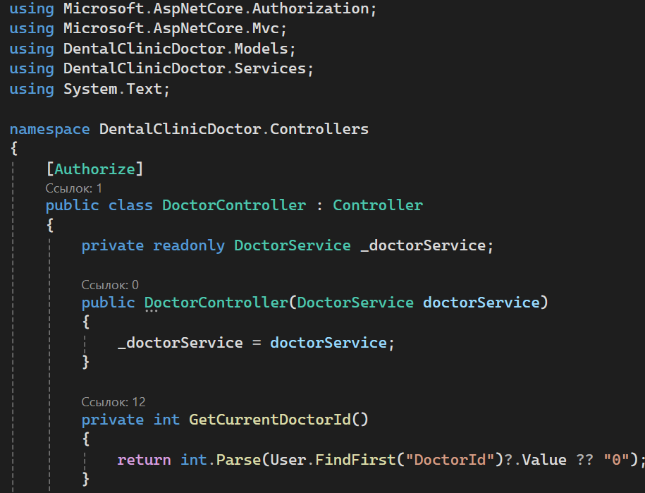
Рисунок21.Контроллер

Тесты
Сценарий и результаты тестовых испытаний приведены в Приложении В «Чценарий и результаты тестовых испытаний»
2.2.5. Контроль целостности данных
В информационной системе «Счастливый зуб» контроль целостности данных обеспечивается на нескольких уровнях.
На уровне базы данных используются первичные ключи для уникальной идентификации каждой записи, внешние ключи для обеспечения ссылочной целостности между таблицами, а также ограничения CHECK для проверки допустимых значений (например, оценка отзыва от 1 до 5, статус записи только из допустимых значений). Для полей, которые не могут быть пустыми, установлено ограничение NOT NULL.
На уровне серверного приложения выполняется дополнительная валидация входных данных перед сохранением в базу данных. Проверяются обязательность заполнения полей, формат email и телефона, длина строковых значений, положительная цена услуг и длительность приёма.
На уровне клиентского приложения (мобильного и веб) также реализована валидация форм перед отправкой данных на сервер, что позволяет предотвратить отправку заведомо некорректных данных и повышает удобство работы пользователя.

2.3. Проектирование

Схема архитектуры приложения

Веб-ресурс работает на локальном IP-адресе компьютера (http://localhost:5166), к которому врач обращается через браузер. Веб-приложение подключается к API, который взаимодействует с базой данных SQL Server. Врач через браузер отправляет запрос к веб-сервису (ASP.NET Core), который возвращает HTML-страницы с информацией о пациентах, расписании, отзывах и доходах.

Веб-сервис выполняет авторизацию врача, просмотр расписания, отметку о приёме, ведение медкарты, добавление рекомендаций, экспорт отзывов и формирование отчёта о доходах. Веб-сервис отправляет запросы к API, которые возвращают ответы в формате JSON. API обращается к базе данных ClinicDB для получения и сохранения информации.

Мобильное приложение для пациентов работает на Android/iOS и подключается к тому же API по HTTP. Пациент через приложение отправляет запросы к API, который возвращает данные в формате JSON. API обращается к базе данных для получения информации о врачах, услугах, записях, а также для сохранения новых записей и отзывов.

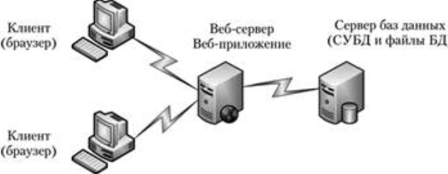
Рисунок 2. Архитектурная схема

Логическаясхемаданных
Перед разработкой на основе проведённого анализа до внедрения информационной системы была построена логическая схема данных.
На рисунке 23 представлена логическая модель реляционной базы данных.
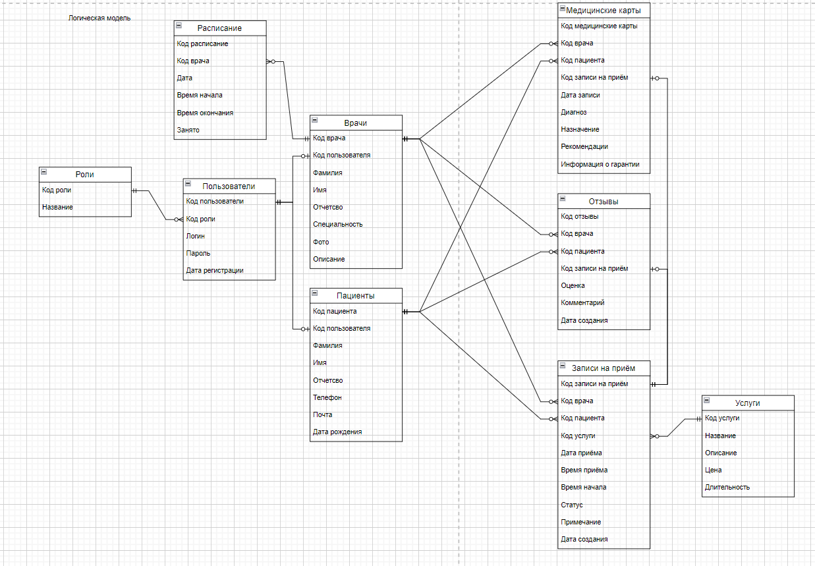
Рисунок23.Логическая модель данных

Физическая схема данных
На основе построенной ранее логической модели данных было произведено построение физической модели данных. На рисунке 24 представлена физическая модель данных реляционной базы данных.
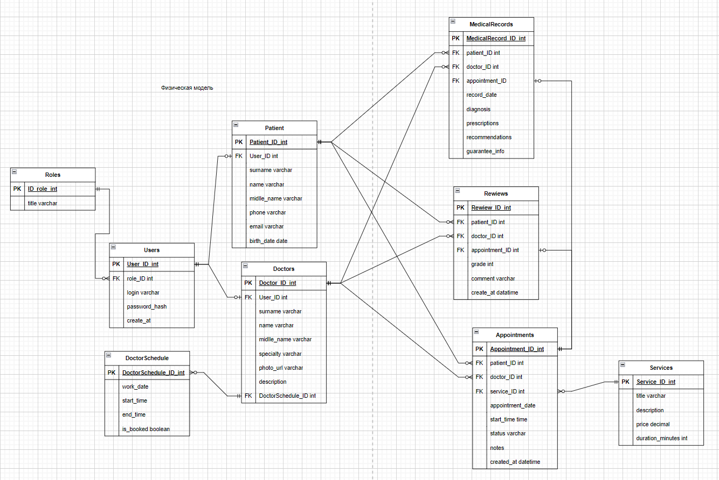
Рисунок24.Физическая модельданных
База данных состоит из 9 сущностей, которые имеют определённый набор атрибутов (полей) для записи информации. Каждая таблицы имеет своё уникальное поле идентификатор, по которым формируются связи между таблицами.
Словарь данных приведен в Приложении Г«Скрипт базы данных».

Схема тестирования
Схема тестирования приведена в Приложении В «Сценарий и результаты тестовых испытаний».
2.3.5. Структурная схема
На рисунке представлен общий план структурной схемы программного комплекса, в которой графически показано взаимодействие сторон
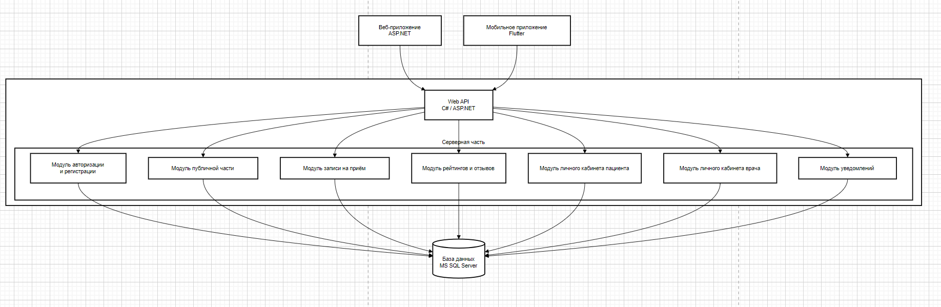
Рисунок 3. Структурная схема
2.3.7.Функциональнаясхема
На Рисунке 26 представлена функциональная схема программного продукта, на которой графически изображены возможности пользователей различных ролей в процессе эксплуатации веб-сервиса.
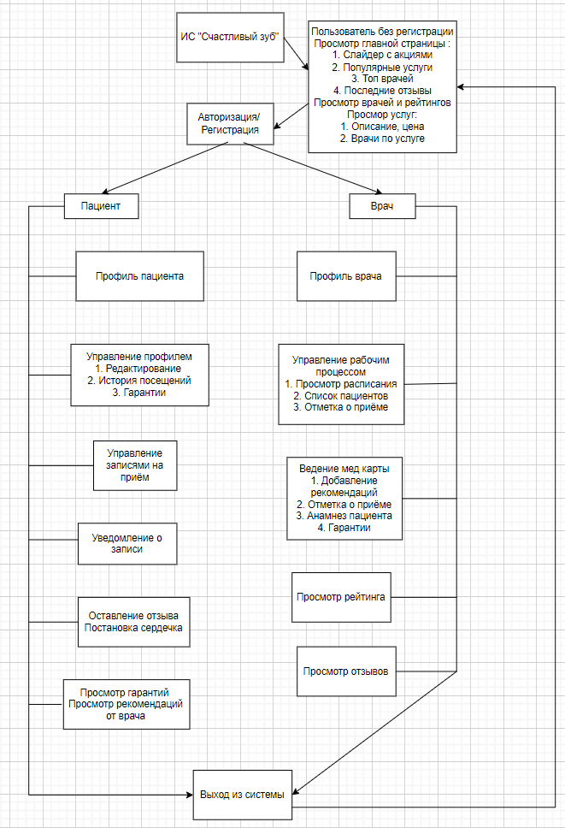
Рисунок26.Функциональная схема
2.3.8.Схемапользовательскогоинтерфейса

Нарисунке27представленасхемапользовательскогоинтерфейса.
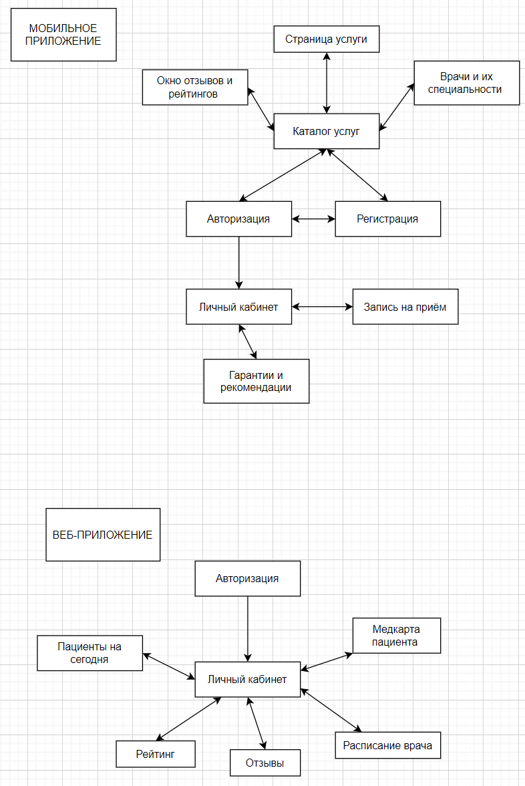
Рисунок27.Схема пользовательского интерфейса
Согласно схеме на рисунке 27 любой пользователь имеет доступ к header’у сайта, с которого неавторизированный пользователь может перейти на частичные представления (модальные окна) «Авторизация»,
«Регистрация». Если же пользователь авторизирован, то в header’е сайта будет отображаться частичное представление (список) «Функционал пользователя».
Также любой неавторизированный пользователь может просматривать Просмотр главной страницы (слайдер с акциями, популярные услуги, топ врачей, последние отзывы), просмотр страницы врачей и их рейтингов, просмотр услуг (описание, цена, список врачей по услуге).
Любой авторизованный пользователь (независимо от роли) может просматривать:
Личный кабинет, Историю посещений, Гарантии Отзывы, Рекомендации от врача, Рейтинг
Пациент дополнительно получает доступ к:
Управлению профилем (редактирование), Управлению записями на приём (создание, изменение, отмена), Отметке «сердечко» (избранное), Оставлению отзывов, Просмотру назначенных гарантий и рекомендаций
Врач дополнительно получает доступ к:
Управлению рабочим процессом, Просмотру расписания, Списку пациентов на сегодня, Отметке о приёме (явка/неявка), Ведению медицинской карты пациента:, Добавление рекомендаций, Отметка о приёме, Анамнез пациента, Назначение гарантий, Просмотру уведомлений о записи
Страницы и модальные окна для ролей «Администратор» / «Главный врач» (управление системой):
Управление сотрудниками (список врачей, добавление/изменение врача, блокировка/разблокировка аккаунта). Управление услугами (список услуг, добавление/изменение услуги, цена, описание, скрытие/открытие услуги). Управление рекламными/акционными блоками (слайдер акций, добавление/удаление акции). Управление отзывами (модерация, скрытие). Управление расписанием врачей. Просмотр статистики по записям за текущий период. Администрирование БД (бэкап, восстановление, экспорт данных
Доступ к перечисленным выше административным функциям имеют только авторизованные пользователи с соответствующей ролью («Администратор Базы данных»). При попытке доступа без нужной роли пользователь перенаправляется на главную страницу.
Результат работы программы
В результате выполнения поставленной задачи было разработано требуемое программное решение, представляющее собой WEB-ресурс и мобильное приложение «Интернет-система стоматологии “Счастливый зуб”», обеспечивающее запись пациентов, ведение медицинских карт, управление расписанием врачей и публикацию актуальных услуг и рейтингов.
Данное решение является клиент-серверным, реализовано разграничение полномочий и функциональных возможностей по ролям.
На рисунках 28-30 представлен результат работы программы. Более развёрнуто результат работы программы описан в приложении В «Руководство пользователя».
На рисунке 28 представлена стартовая страница интернет-сервиса.
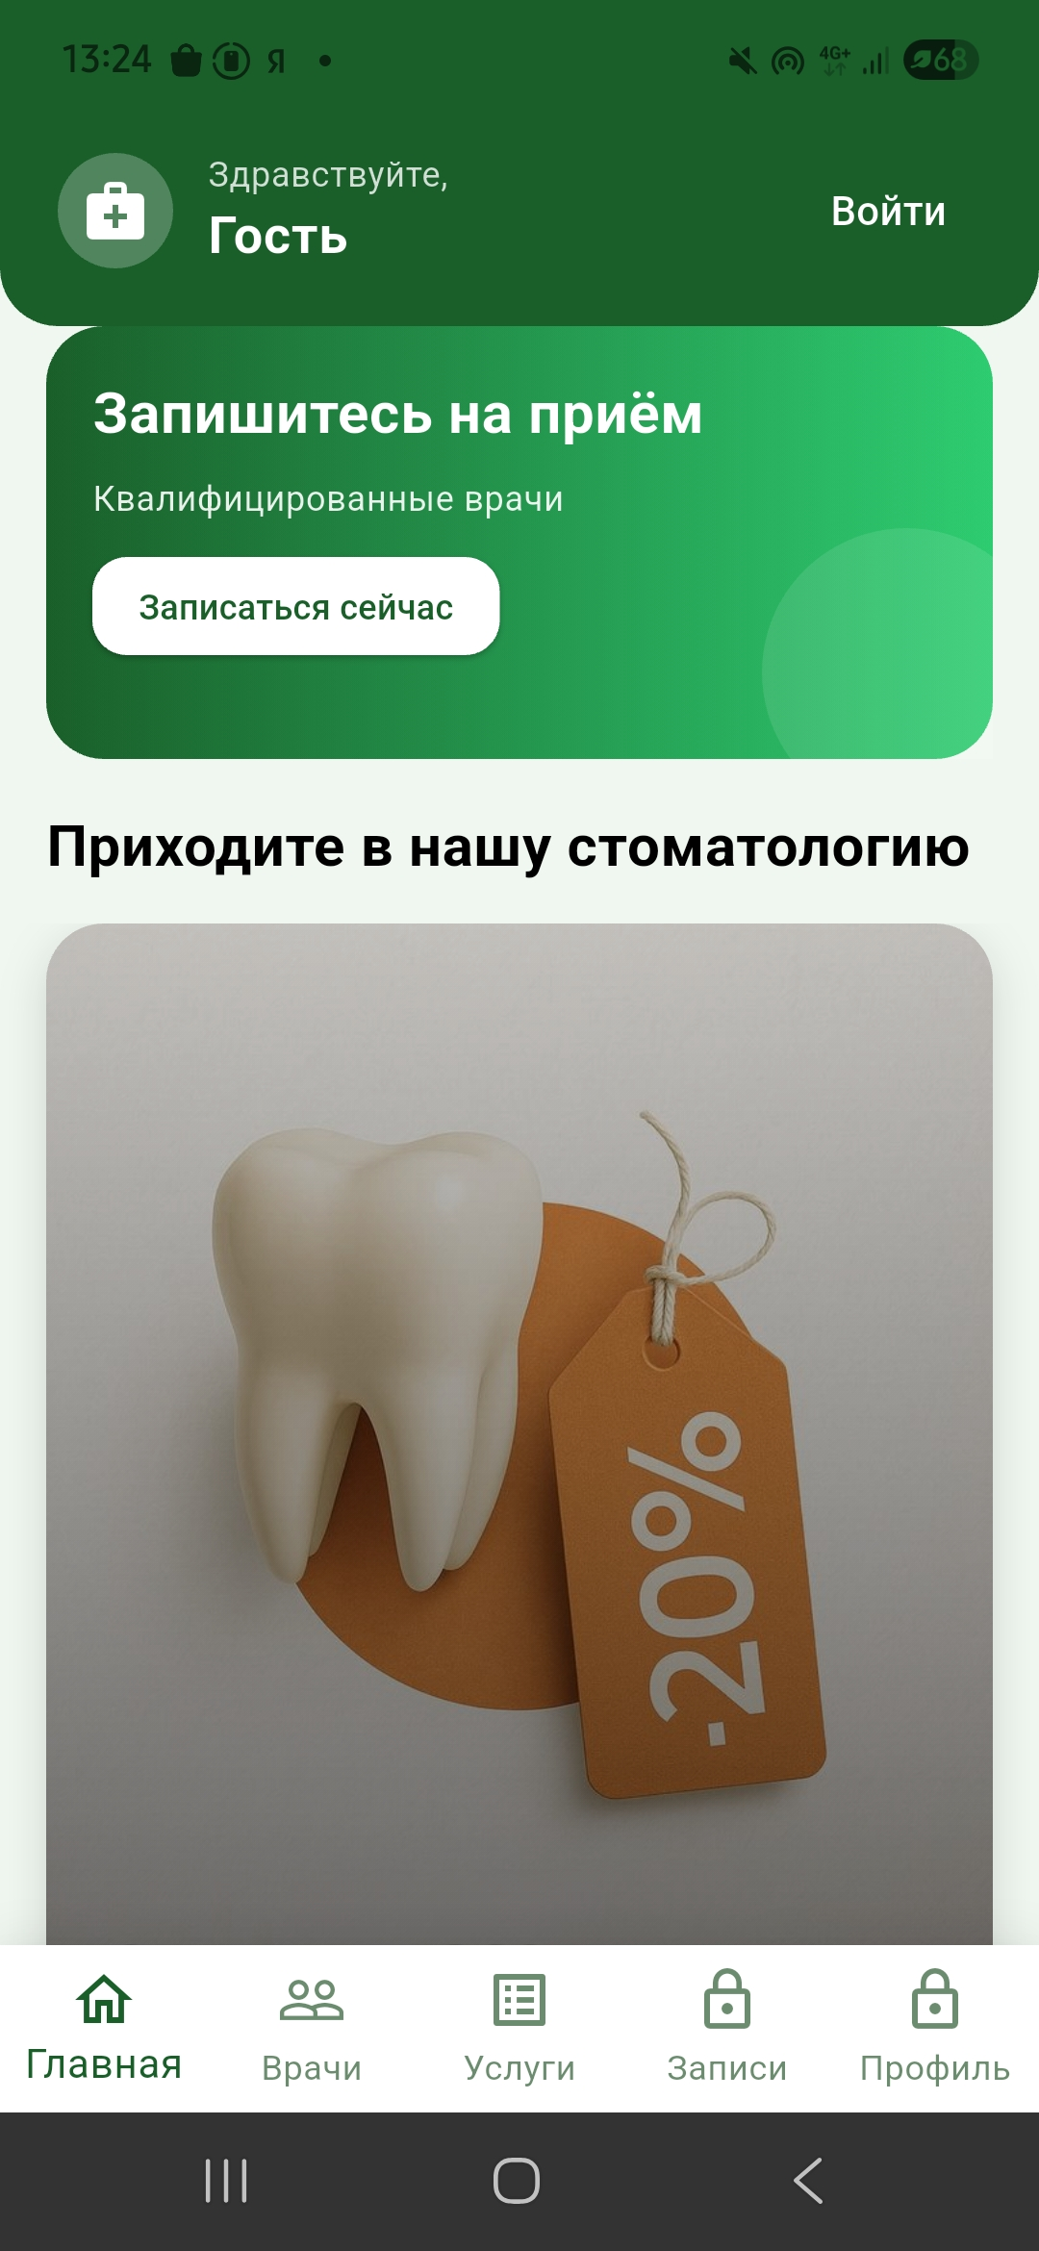
Рисунок28.Главная страница

На рисунке 29 представлена страница со списком услуг.
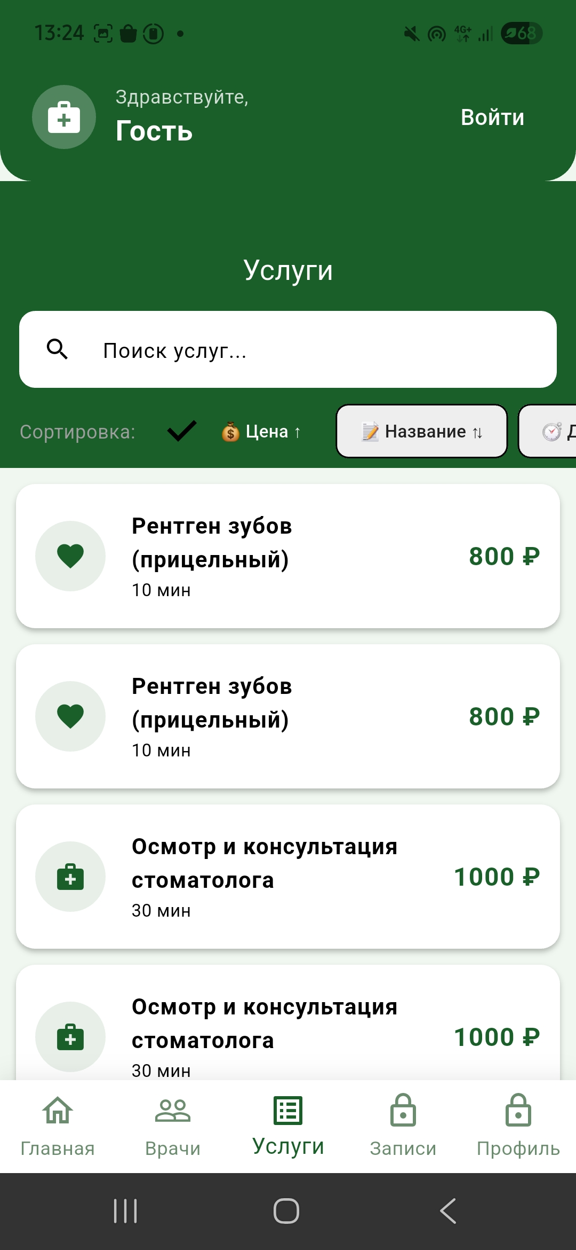
Рисунок29.Страница списка услуг в категории

На рисунке 30 представлена страница врачей.
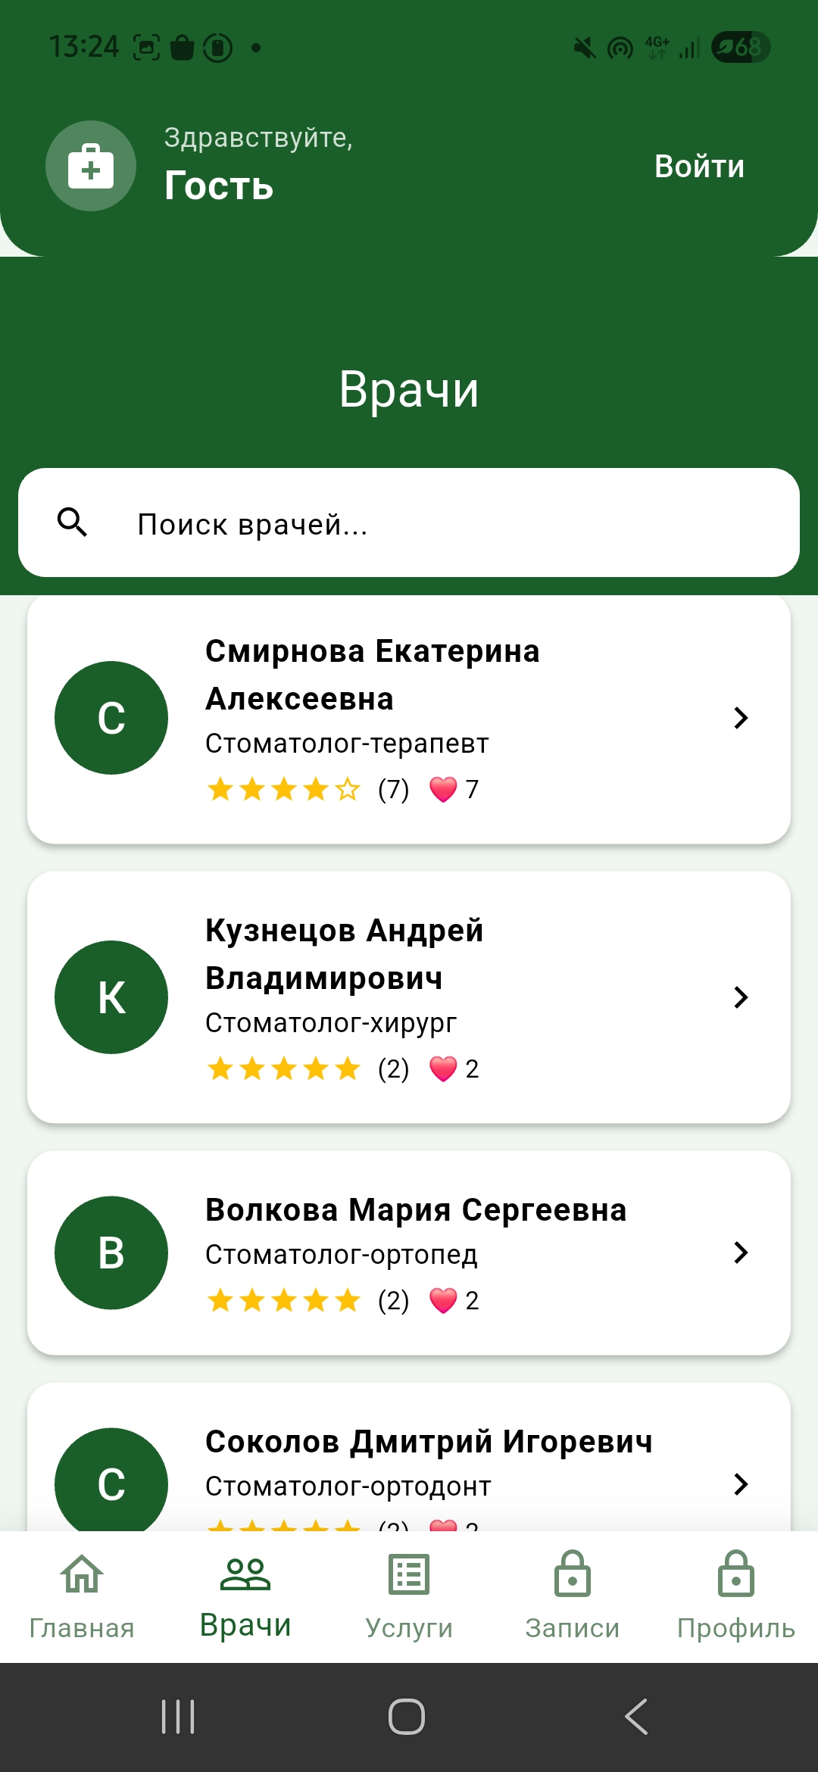
Рисунок30.Страница врачей

ТЕХНОЛОГИЧЕСКАЯЧАСТЬ

Инструментальные средства
В качестве ядра базы данных был выбран Microsoft SQL Server. Для написания скриптов, создания таблиц, представлений и хранения данных использовалась среда Visual Studio 2022 со встроенными инструментами для работы с базами данных, а также SQL Server Management Studio (SSMS). Microsoft SQL Server является надёжной и производительной системой управления базами данных, широко применяемой в корпоративных приложениях и медицинских информационных системах. Данная СУБД подходит для проектов различного масштаба: от небольших клиник до крупных многопрофильных медицинских центров.
За инструментальное средство разработки веб-приложения была взята Microsoft Visual Studio 2022, так как данная среда разработки является самым оптимальным решением для разработки решений на языке C#, в частности с использованием фреймворка ASP.NET Core. Данный фреймворк позволяет легко строить клиент-серверные приложения по архитектуре MVC (Model-View-Controller). Для взаимодействия с базой данных использовался подход на основе прямых SQL-запросов через ADO.NET и библиотеку Microsoft.Data.SqlClient, что обеспечивает полный контроль над выполняемыми операциями и оптимальную производительность.
Для разработки мобильного приложения был выбран фреймворк Flutter с использованием языка программирования Dart. Данный выбор обусловлен возможностью создания кроссплатформенных приложений для Android и iOS с единой кодовой базой, а также высокой производительностью и богатым набором встроенных виджетов для построения современного пользовательского интерфейса.
Для написания программного кода для веб-интерфейса врача использовался язык C# с применением Razor-синтаксиса для генерации HTML-страниц на сервере. Для стилизации страниц использовались каскадные таблицы стилей CSS3, обеспечивающие адаптивный дизайн и корректное отображение на различных устройствах.
Для обмена данными между веб-приложением и мобильным приложением был реализован REST API, работающий поверх протокола HTTP. Все данные передаются в формате JSON, что обеспечивает удобство парсинга на стороне клиента и высокую скорость обмена информацией.
В качестве сервера использовался локальный компьютер разработчика под управлением операционной системы Windows. На данном сервере развёрнуты: веб-приложение на ASP.NET Core, работающее на порту 5166, и СУБД Microsoft SQL Server для хранения данных о пользователях, врачах, услугах, записях и отзывах. В мобильном приложении локально хранятся изображения для фотогалереи (акции, врачи, оборудование, интерьер клиники), что позволяет сократить нагрузку на сеть и ускорить загрузку интерфейса.
Для повышения производительности и удобства использования реализованы следующие механизмы: кэширование данных авторизации с помощью SharedPreferences, асинхронная загрузка данных с отображением индикаторов загрузки, оптимизированные запросы к базе данных с использованием индексов по ключевым полям (идентификаторы, даты, статусы).

Отладка программы
Отладка веб-сервиса была проведена с помощью встроенных средств отладки в IDE Visual Studio. Отладка использовалась при включенном приложении и приостанавливалась при достижении точки остановки.

Одной из самых распространённых проблем при разработке была проблема недоступности сервера базы данных. Это происходило в случаях, когда SQL Server был отключён на компьютере или отсутствовало подключение к сети. Пример такой ошибки представлен на рисунке 32 — при попытке входа в систему возникало исключение SocketException с сообщением «Требуемый адрес для своего контекста неверен», что свидетельствовало о невозможности установить соединение с сервером по указанному адресу
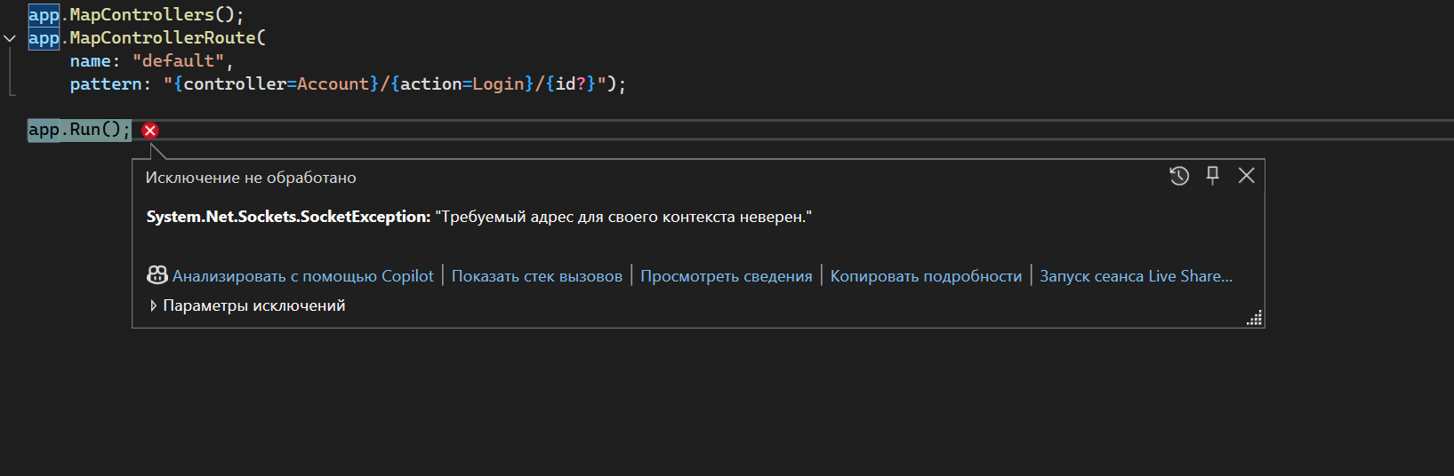
Рисунок32.Ошибка недоступности сервера
Другой частой проблемой была ошибка соединения с сервером при попытке авторизации через мобильное приложение. Как показано на рисунке 33, клиент получал ошибку «Failed to fetch» при обращении к API, что было связано с неправильно указанным IP-адресом сервера или несовпадением портов, на которых запущены веб-приложение и мобильное приложение.
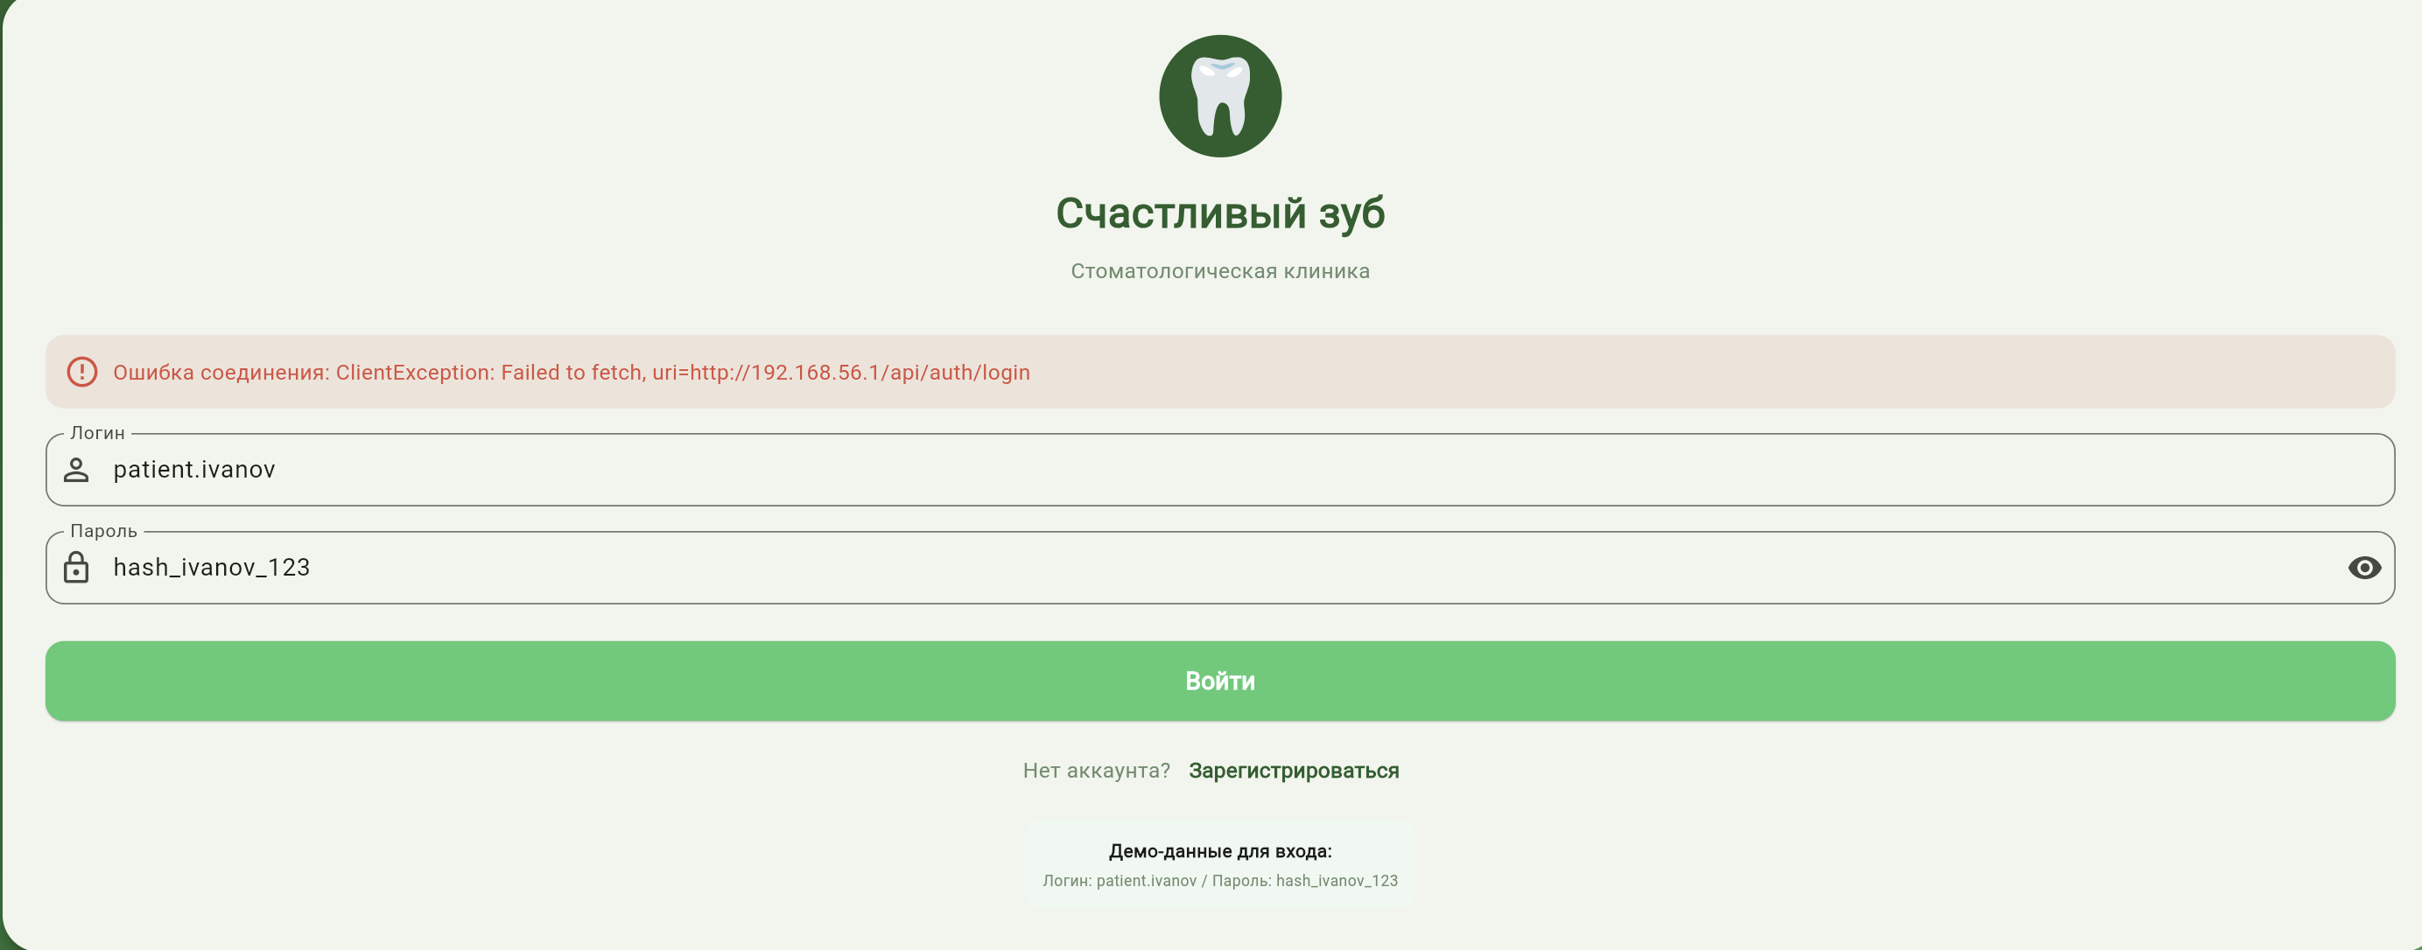
Рисунок33.Ошибка соединения с сервером

Также возникали ошибки при выводе данных в мобильном приложении. Пример ошибки представлен на рисунке 34 — при загрузке списка услуг отображалось сообщение «Услуги не найдены», хотя в базе данных присутствовали соответствующие записи. Проблема заключалась в том, что метод в API-контроллере назывался иначе, чем ожидал клиент, либо внутри метода возникали ошибки при обработке данных, например, при попытке чтения поля, которое содержало значение NULL.

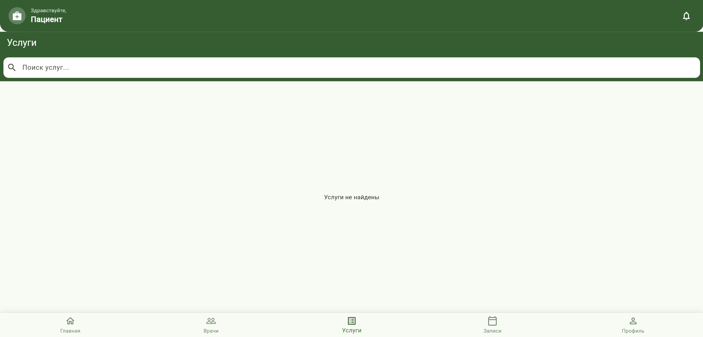
Рисунок 34. Ошибка получения API

Все перечисленные ошибки были успешно устранены в процессе отладки путём проверки подключения к серверу, корректировки IP-адресов и портов в конфигурационных файлах, а также добавления проверок на NULL в методах обработки данных.

Защитное программирование
В программном коде предусмотрены защиты от ошибок в различных частях кода, рисунок 34.
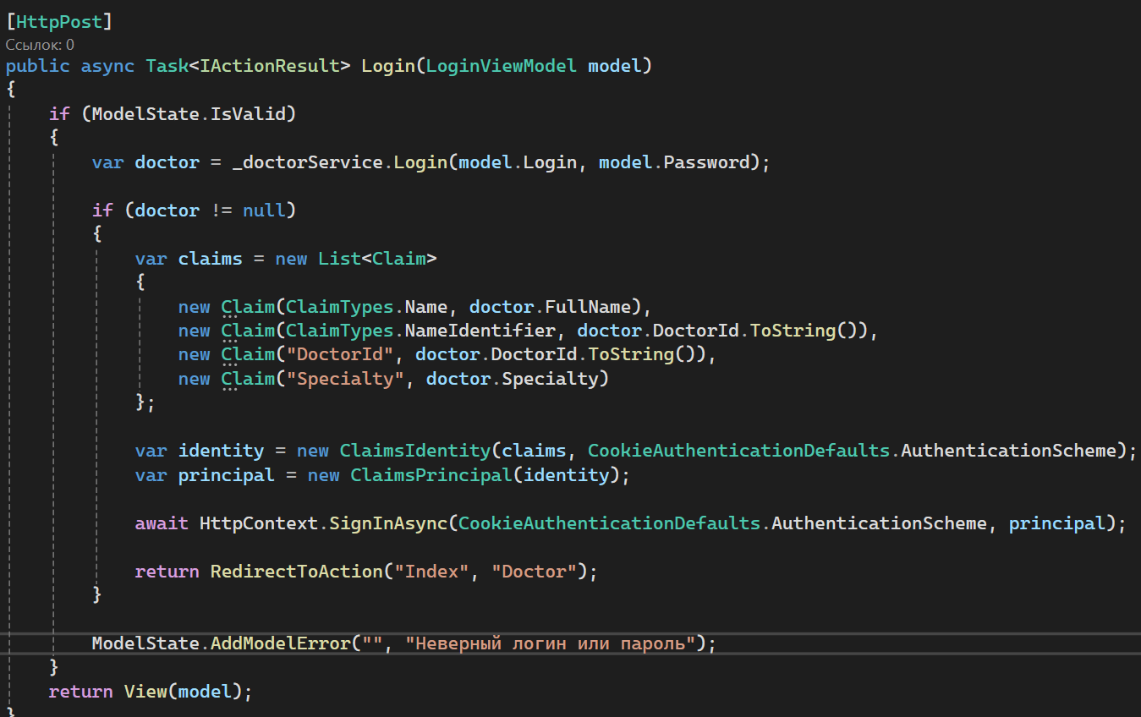
Рисунок34.Блок контроллера

На этапе проектирования поля (свойствам) были заданы необходимые атрибуты валидации. На примере, представленном на рисунке 35, представлены атрибуты валидации Email при регистрации пользователя. Благодаря данным атрибутам осуществляется защита модели данных от некорректных данных.
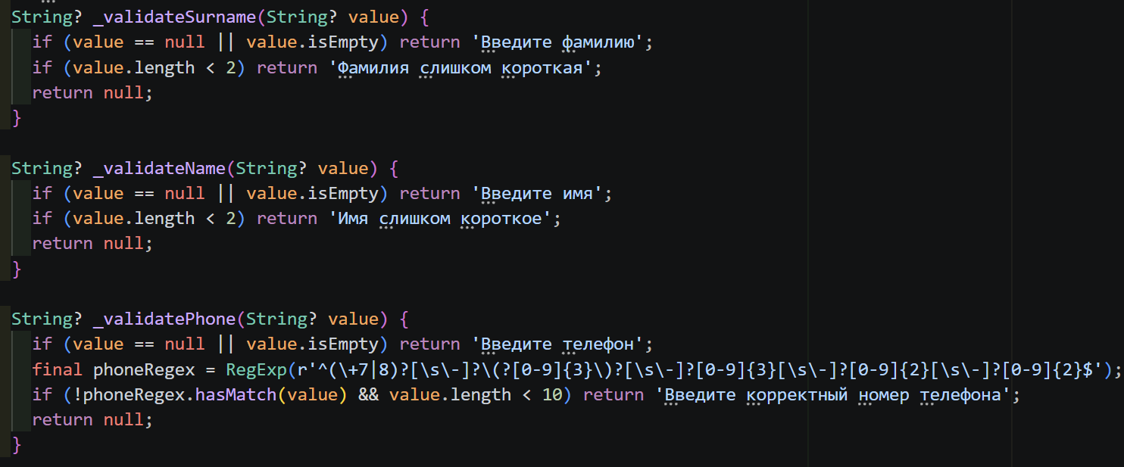
Рисунок35.Атрибуты валидации

Характеристики программы
Разработанная информационная система «Счастливый зуб» включает веб-приложение для врача и мобильное приложение для пациента. Веб-приложение работает в любых современных браузерах (Chrome, Firefox, Edge, Яндекс.Браузер) на Windows, macOS и Linux. Основное требование — актуальная версия браузера. Мобильное приложение поддерживает Android 10+ и iOS 13+.
Характеристики программы представлены в приложении А «Текст программы» в таблице 1 «Модули».

ЗАКЛЮЧЕНИЕ
За время выполнения курсового проекта была разработана информационная система управления стоматологической клиникой «Счастливый зуб».
В процессе написания курсового проекта проведены изучение и анализ существующей структуры организации работы стоматологических клиник, включая процессы записи пациентов, ведения медицинской документации, учёта гарантийных обязательств и сбора обратной связи.
В процессе анализа была выполнена работа по постановке задачи и составлены диаграммы IDEF0 до и после внедрения информационной системы, а также диаграмма прецедентов, отражающая взаимодействие основных пользователей системы — врача и пациента.
Выполнены работы по проектированию, которые включали построение логической и физической моделей данных, а также описание входных и выходных данных по проанализированной предметной области.
Перед началом разработки был произведён подготовительный этап, связанный с установкой и настройкой Microsoft SQL Server для работы с базой данных, а также настройкой среды разработки Visual Studio 2022 и VS Code.
В процессе разработки был реализован весь функционал информационной системы в соответствии с требованиями технического задания. В результате разработаны веб-приложение для врача и мобильное приложение для пациента. Веб-приложение позволяет врачу просматривать расписание, вести электронные медицинские карты, отмечать выполненные приёмы, добавлять рекомендации и гарантии, просматривать отзывы и рейтинг, а также формировать отчёты о доходах. Мобильное приложение даёт пациентам возможность регистрироваться, записываться на приём, просматривать врачей и услуги, оставлять отзывы, ставить оценки, отслеживать историю посещений и контролировать свои расходы.
На этапе тестирования было выполнено тщательное тестирование всех функциональных возможностей программного решения, найдены и исправлены недочёты, связанные с функциональностью и производительностью.
В ходе выполнения курсового проекта были закреплены ранее полученные практические навыки в разработке и проектировании баз данных под управлением СУБД Microsoft SQL Server, разработке веб-приложений с использованием языка программирования C# и объектно-ориентированного фреймворка ASP.NET Core, который реализует парадигму MVC, вёрстке страниц с использованием HTML5 и CSS3, а также разработке кроссплатформенных мобильных приложений с использованием фреймворка Flutter на языке Dart. В качестве новых знаний были получены навыки взаимодействия веб-приложения и мобильного приложения через REST API, а также настройки синхронизации данных между клиентскими приложениями и сервером.
Результат выполнения курсового проекта полностью соответствует поставленным задачам.
Разработанная информационная система удачно сочетает в себе удобный интерфейс, функциональность и простоту использования: доступные и понятные диалоговые окна, структурированный список врачей и услуг, разбитые по категориям, возможность поиска и сортировки, а также наглядное отображение рейтинга и отзывов.
В ходе использования веб-сервиса и мобильного приложения видно, что сценарий программного изделия работает без сбоев благодаря использованию различных методов защитного программирования от ошибок и вылетов приложения.
Данная информационная система разработана для русскоговорящей аудитории. Программное решение можно использовать для автоматизации работы стоматологических клиник и медицинских центров на территории стран СНГ.
Информационная система управления стоматологической клиникой «Счастливый зуб» поможет организации оптимизировать процесс записи пациентов, упростить ведение медицинской документации, повысить качество обслуживания за счёт прозрачного рейтинга врачей, а также расширить клиентскую базу за счёт удобного мобильного приложения для пациентов. Круглосуточный доступ к записи на приём, удобный сервис для потребителей, позволяющий ознакомиться с врачами и услугами, а также информация позволяют потенциальному пациенту самостоятельно выбрать подходящего специалиста и записаться на приём в удобное время.

СПИСОКИСПОЛЬЗОВАННЫХМАТЕРИАЛОВ
- Документация по языку C# и платформе .NET [Электронный ресурс]. – Режим доступа: https://learn.microsoft.com/ru-ru/dotnet/csharp/ (дата обращения: 15.02.2026).
- Документация по ASP.NET Core [Электронный ресурс]. – Режим доступа: https://learn.microsoft.com/ru-ru/aspnet/core/ (дата обращения: 16.02.2026).
- Документация по Entity Framework Core [Электронный ресурс]. – Режим доступа: https://learn.microsoft.com/ru-ru/ef/core/ (дата обращения: 17.02.2026).
- Документация по библиотеке JQuery [Электронный ресурс]. – Режим доступа: https://api.jquery.com/ (дата обращения: 18.02.2026).
- HTML Tutorial [Электронный ресурс]. – Режим доступа: https://www.w3schools.com/html/ (дата обращения: 19.02.2026).
- CSS Tutorial [Электронный ресурс]. – Режим доступа: https://www.w3schools.com/css/ (дата обращения: 19.02.2026).
- JavaScript Tutorial [Электронный ресурс]. – Режим доступа: https://www.w3schools.com/js/ (дата обращения: 20.02.2026).
- Документация по React Native [Электронный ресурс]. – Режим доступа: https://reactnative.dev/docs/getting-started (дата обращения: 21.02.2026).
- Документация по Flutter [Электронный ресурс]. – Режим доступа: https://docs.flutter.dev/ (дата обращения: 21.02.2026).
- Руководство по MySQL [Электронный ресурс]. – Режим доступа: https://metanit.com/sql/mysql/ (дата обращения: 22.02.2026).
- Введение в аутентификацию и авторизацию в ASP.NET Core [Электронный ресурс]. – Режим доступа: https://metanit.com/sharp/aspnet6/13.1.php (дата обращения: 23.02.2026).
- Аутентификация с помощью куки в ASP.NET Core [Электронный ресурс]. – Режим доступа: https://metanit.com/sharp/aspnet6/13.4.php (дата обращения: 23.02.2026).

- Авторизация на основе Claims в ASP.NET Core [Электронный ресурс]. – Режим доступа: https://metanit.com/sharp/aspnet6/13.8.php (дата обращения: 23.02.2026).
- Основные операции с данными в Entity Framework Core [Электронный ресурс]. – Режим доступа: https://metanit.com/sharp/aspnet6/12.2.php (дата обращения: 24.02.2026).
- Проверка модели в ASP.NET Core MVC [Электронный ресурс]. – Режим доступа: https://learn.microsoft.com/ru-ru/aspnet/core/mvc/models/validation/ (дата обращения: 24.02.2026).
- Хеширование паролей в C# [Электронный ресурс]. – Режим доступа: https://metanit.com/sharp/tutorial/17.3.php (дата обращения: 25.02.2026).
- Отправка электронной почты в ASP.NET Core [Электронный ресурс]. – Режим доступа: https://metanit.com/sharp/aspnet6/16.1.php (дата обращения: 25.02.2026).
- Создание и использование Web API в ASP.NET Core [Электронный ресурс]. – Режим доступа: https://metanit.com/sharp/aspnet6/23.1.php (дата обращения: 26.02.2026).
- Настройка IIS для хостинга ASP.NET Core приложений [Электронный ресурс]. – Режим доступа: https://learn.microsoft.com/ru-ru/aspnet/core/host-and-deploy/iis/ (дата обращения: 27.02.2026).
- Установка и настройка MySQL Server на Windows [Электронный ресурс]. – Режим доступа: https://dev.mysql.com/doc/refman/8.0/en/windows-installation.html (дата обращения: 28.02.2026).
- Установка и настройка phpMyAdmin [Электронный ресурс]. – Режим доступа: https://www.phpmyadmin.net/docs/ (дата обращения: 01.03.2026).
- Разработка кроссплатформенных мобильных приложений на React Native [Электронный ресурс]. – Режим доступа: https://habr.com/ru/articles/550234/ (дата обращения: 02.03.2026).
- Отправка push-уведомлений в мобильных приложениях [Электронный ресурс]. – Режим доступа: https://firebase.google.com/docs/cloud-messaging (дата обращения: 03.03.2026).
- Автоматизация деятельности медицинских организаций. Обзор CRM-систем для стоматологий [Электронный ресурс]. – Режим доступа: https://habr.com/ru/articles/745832/ (дата обращения: 04.03.2026).
- Разработка системы рейтингов и отзывов на основе звёзд и лайков [Электронный ресурс]. – Режим доступа: https://medium.com/@developer/rating-system-design (дата обращения: 05.03.2026).
- REST API. Методы GET, POST, PUT, PATCH, DELETE [Электронный ресурс]. – Режим доступа: https://medium.com/swlh/restful-api-design (дата обращения: 06.03.2026).
- Работа с изображениями в веб-приложениях: загрузка и хранение [Электронный ресурс]. – Режим доступа: https://learn.microsoft.com/ru-ru/aspnet/core/mvc/models/file-uploads/ (дата обращения: 07.03.2026).
- Проектирование реляционных баз данных для медицинских информационных систем [Электронный ресурс]. – Режим доступа: https://habr.com/ru/articles/427131/ (дата обращения: 08.03.2026).
- Медицинская информационная система: автоматизация стоматологической клиники [Электронный ресурс]. – Режим доступа: https://www.osp.ru/cio/2015/04/13046179 (дата обращения: 09.03.2026).
- Git. Система контроля версий [Электронный ресурс]. – Режим доступа: https://git-scm.com/book/ru/v2 (дата обращения: 10.03.2026).
- Figma. Дизайн интерфейсов веб и мобильных приложений [Электронный ресурс]. – Режим доступа: https://help.figma.com/ (дата обращения: 11.03.2026).

